Государственное казенное общеобразовательное учреждение Республики Дагестан «Новогагарская основная общеобразовательная школа Тляратинского района»
Информация о проведении открытых уроков в ГКОУ РД «Новогагарская ООШ Тляратинского района»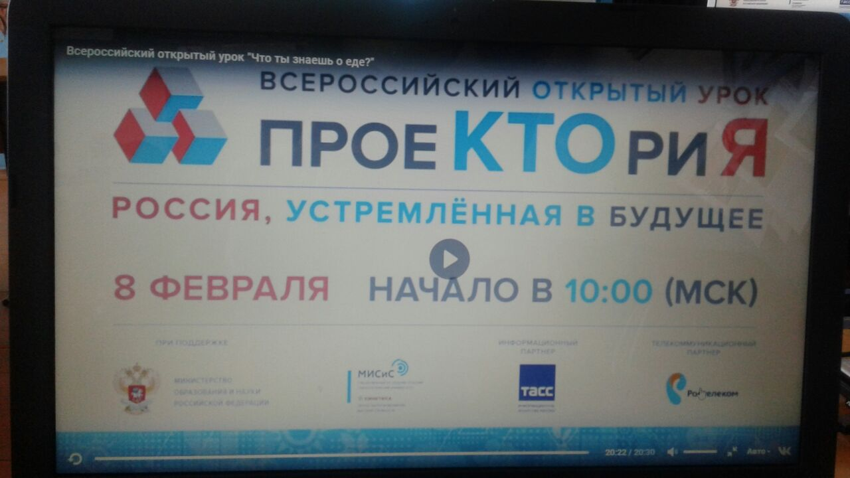

Для учащихся 9 класса ГКОУ РД «Новогагарская ООШ Тляратинского района» был организован просмотр Всероссийского открытого урока профессиональной «навигации «ПроеКТОриЯ «Что ты знаешь о еде?».

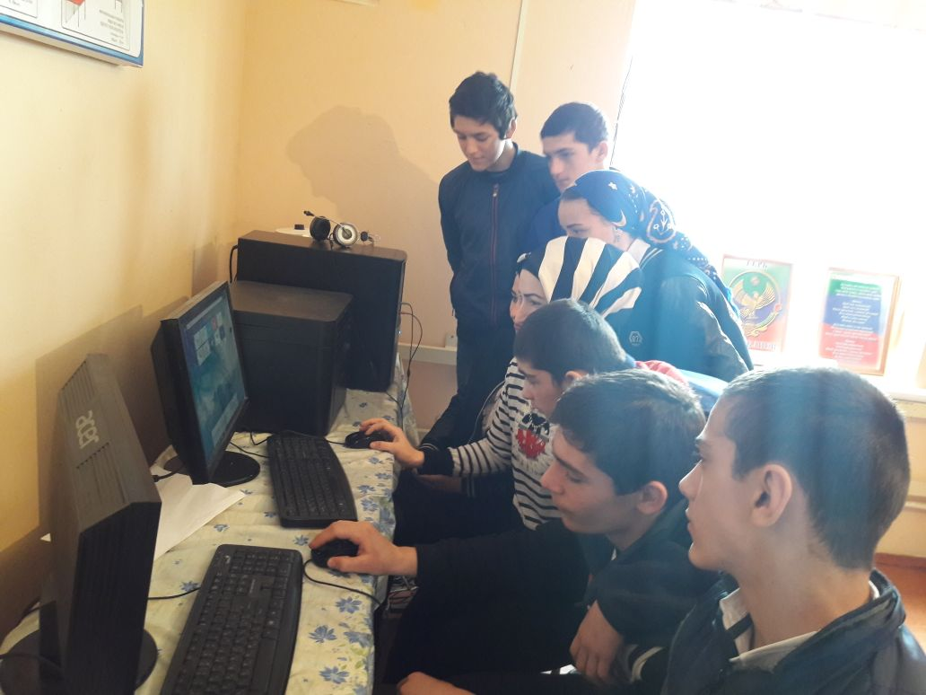

.
15 февраля учащиеся ГКОУ РД «Новогагарская ООШ Тляратинского района
9-класса подключились к трансляции Всероссийского открытого урока: «Дом, в котором хочется жить». Мероприятие началось в 10:00 по московскому времени и стало вторым в цикле открытых уроков, который проводит портал «ПроеКТОриЯ» и Министерство образования и науки РФ.
Учащимся было очень интересно смотреть и слушать, как например, только одно здание может изменить облик всего города, сделать его уютнее».
Данный урок помог учащимся сориентироваться в мире современных профессий , понять какие профессии в скором времени станут настоящим « мотором». 